|  |  |
| --- | --- |
|  | **Diagnostico interno utilizando investigación acción**  **aplicado a una empresa de sector de entretenimiento,**  **Irapuato, Guanajuato, México.** |

González León Rocio, Valdés González Paulina Itzel, Morin Calixto Juana Jaqueline

Instituto Superior Tecnológico de Irapuato

**Resumen**

*Este artículo presenta un diagnóstico de factores internos en una empresa de entretenimiento, el cual nos permite evaluar la situación actual de la empresa, con el fin de disminuir el desbalance generado por los constantes cambios del entorno y crear planes de acción que solucionen sus principales problemas y a su vez, aprovechar toda aquella potencialidad que posee. Fue necesario tener conocimiento de estas, para establecer el enfoque de la organización e identificar sus fortalezas y aspectos de mejora. El tipo de investigación usado fue utilizando como técnica el Método Checkland, en el*

*que se presenta una entrevista y como instrumento un cuestionario estructurado, del cual obtuvimos como resultado conocer la definición esencial del negocio y se detectaron problemas y la situación actual.*

*Un elemento clave para poder diseñar una estrategia efectiva para la empresa es el análisis por medio del sistema de medición Voples. La estimación de indicadores y el estudio se basaron en el procedimiento del análisis MEFI. Como resultado, se obtuvieron las matrices de seis variables del entorno (MEFI) Esta actividad tiene implicaciones directivas que ayudaran en la organización a determinar el estado que se creía antes del análisis y en el que realmente se encuentra. El valor de este trabajo consiste en analizar y determinar la situación actual, los resultados del análisis MEFI, son de importancia para el fortalecimiento de la actividad interna del sector. Se concluye que el pensamiento estratégico de la metodología aplicada favorecerá su modernización en estructura y pensamiento empresarial lo que se traduciría en una mayor competitividad.*

*Palabras clave: competitividad, factores internos, técnicas, pensamiento estratégico*

***Palabras clave:*** *competitividad, factores externos, técnicas, pensamiento estratégico*

**1. Introducción**

En un ambiente tan complejo como el actual cada vez más exigentes respecto al entretenimiento, se debe prestar atención al centro de la empresa para conseguir el conocimiento de su comportamiento, necesidades y la forma más eficiente de alcanzar sus objetivos y de esta forma seguir compitiendo en un mercado globalizado, de igual manera si nos referiremos a negocios donde hay mucha competencia se debe lograr una buena posición y reconocimiento. Es por ello que el objetivo principal de esta investigación es implementar un modelo de pensamiento estratégico que permita analizar el nivel en el que se encuentra el negocio para elevar su rentabilidad de servicio, en eventos incluso de nivel internacional a través de una guía de observación, se busca evaluar la percepción y dar a conocer diferentes alternativas de solución, y retroalimentación de todo lo recapitulando, tanto para los clientes de esta organización como los socios colaboradores, midiendo el trato recibido y la incidencia que estos provocan en la rentabilidad de la organización. Los resultados obtenidos de esta investigación evidenciaran las oportunidades y soluciones estratégicas para dicha instalación de entretenimiento y las carencias encontradas en calidad de servicio y cultura. Se mostrará la descripción del problema, el cual se redacta por medio de diferentes hechos que existieron durante la pandemia, el planteamiento de este mismo surge de acuerdo con la información recolectada por la entrevista realizada al dueño de la empresa, se presenta también los objetivos y la hipótesis que sustenta la investigación, de igual manera la justificación que tiene como referencia los objetivos anteriormente mencionados. Dentro de este contexto, se presenta el marco teórico en el capítulo dos, donde se dan a conocer los antecedentes y conceptos que son fundamentales para el desarrollo del proyecto. En el capítulo tres, se presenta la metodología, mencionando la muestra de población que actualmente se analiza y el tipo de estudio al que está sujeto el diagnóstico. Por último, se dan a conocer los resultados obtenidos gracias a la investigación acción y a los modelos de pensamiento estratégico que fueron utilizados en el análisis.

Planteamiento del problema: Uno de los retos más grandes, antes durante y después de la pandemia, es encontrar la forma en que las pymes puedan continuar con sus actividades a través de un modelo de negocio que se adecue a la organización y que haga frente a aquellos factores que influyen en la misma

Objetivos o Propósitos General: Analizar la situación de una empresa del entretenimiento, a través del uso de herramientas de medición de factores internos como lo son, VOPLES, MEFI, FODA, para tener una mejora de la estructura organizacional y esto a su vez les permita tener una mejora de su rentabilidad.

Específicos:

• Determinar las oportunidades y amenazas a las que se enfrenta una empresa del sector de entretenimiento a través de una matriz MEFI

• Analizar la situación empresarial con ayuda del jefe directo

• Realizar la metodología VOPLES cómo instrumento de medición

• Determinar aquellos factores que irrumpen en la organización y generan oportunidades o amenazas de la empresa

**2. Marco Teórico**

Un diagnóstico interno es el proceso por el cual una empresa pasa para identificar sus fortaleza y debilidades dentro de la organización. Son aquellos factores que la empresa si puede controlar. Las organizaciones deben realizar igualmente un diagnóstico de sus recursos, partiendo de la premisa de que toda empresa posee fortalezas y debilidades en sus áreas funcionales es esencial la definición clara de estos elementos, ya que los mismos están bajo el control de la gerencia y, como tal, deben ser manejados de manera adecuada. (David, 2003)

El análisis interno define los puntos fuertes y débiles de la empresa para poder evaluar su potencial y definir la estrategia a elegir; asimismo poder desarrollar su actuación frente a la competencia y cumplir con los objetivos. (Guerras & Navas 2007)

Matriz MEFI es una herramienta que permite realizar una auditoría interna de la administración de la organización, permitiendo analizar la efectividad de las estrategias aplicadas y conocer con detalle su impacto y así formular estrategias que sean capaces de solventar, optimizar y reforzar los procesos internos. (Shum, 2018)

Un análisis FODA sirve para evaluar de manera visual y concreta una situación y tener un panorama de las consecuencias buenas o malas que podrían tenerse al elegir una decisión. En las empresas puede ser común que sirva como un estudio previo para trazar la estrategia del siguiente año (ventas, publicidad, logística, etcétera) o el plan de un proyecto en particular: rediseño de un producto o servicio, nuevas ideas de negocio, inversión en un mercado o zona geográfica distinta. (Rojas, 2012)

Uno de los retos más grandes, antes durante y después de la pandemia, es encontrar la forma en que las pymes puedan continuar con sus actividades a través de un modelo de negocio que se adecue a la organización y que haga frente a aquellos factores que influyen en la misma. (Flores L. 2020)

**3. Metodología**

3.1 población o universo muestra

La población en estudio la conformo el dueño de la empresa de entreteniendo que analizaremos y sus dos colaboradores, los cuales a su vez son socios minoristas de dicha organización y laboran en el municipio Irapuato, Gto y sus alrededores.

Para este caso, la muestra está representada por el universo investigado porque dicho universo es pequeño, por lo que la recolección de datos tanto en factores internos como externos se realizó mediante diversas metodologías.

3.2 tipo de estudio

Investigación descriptiva.

El tipo de investigación descriptiva comprende la descripción, registro, análisis e interpretación de la naturaleza actual y la composición o procesos de los fenómenos; el enfoque se hace sobre conclusiones dominantes o sobre cómo una persona, grupo, cosa funciona en el presente; la investigación descriptiva trabaja sobre realidades de hecho, caracterizándose fundamentalmente por presentarnos una interpretación correcta. Según Tamayo y Tamayo (2006),

Investigación cuantitativa.

El estudio cuantitativo“Consiste en el contraste de teorías ya existentes a partir de una serie de hipótesis surgida de la misma, siendo necesario obtener una muestra, ya sea en forma aleatoria o discriminada, pero representativa de una población o fenómeno, siendo este, el objeto de estudio*”* Tamayo (2007)

3.3 Descripción del instrumento

La entrevista permitió tener un diálogo con el creador de la empresa, por medio de este acercamiento se pudo obtener información relevante a la problemática y la situación actual que se está investigando de manera directa en lugar de los hechos. Esta técnica estuvo estructurada mediante un cuestionario previamente elaborado.

Ramos (2012) define a toda entrevista como una conversación entre dos o más personas, según la modalidad aplicada, que tiene propósitos investigativos y profesionales de: Obtención de informaciones individuales o grupales, facilitar la información e influir en ciertos aspectos conductuales, sociales, educativos, sentimentales y opiniones, por lo tanto, la entrevista ejerce una función terapéutica como necesidad educativa, clínica, social, entre otros.

Del Prado (2014) considera que se puede definir, por tanto, como una conversación directa, metódica y planificada de antemano, entre dos (o más) personas, una de las cuales, el entrevistador, intenta obtener información de la otra u otras personas. Es la obtención de información mediante una conversación de naturaleza profesional

En palabras de Campos y Lule (2012, p. 56) “La guía de observación es el instrumento que permite al observador situarse de manera sistemática en aquello que realmente es objeto de estudio para la investigación; también es el medio que conduce la recolección y obtención de datos e información de un hecho o fenómeno”.

3.4 Procedimiento de recolección de datos

La recolección de los datos se hizo mediante dos métodos.

* Entrevistas de campo
* Guía de observación

3.5 procedimiento de manejo estadístico de la población

Este trabajo se realizó mediante la observación de los operadores, bajo una serie de criterios,

tales como:

* Calidad
* Seguridad
* Mejoramiento continuo
* Juntas (reuniones de trabajo)
* Comunicación e información
* Reconocimiento.

Dichos criterios, se aplicaron de acuerdo con las siguientes variables:

* Visión
* Operadores
* Personas
* Lideres
* Estructuras
* Sistemas

Se hizo bajo una observación directa, hicimos una serie de visitas para poder hacer la observación y bajo conceptos que nos permitieran visualizarlos aplicados a la organización.

Una vez obtenidos los datos, se evalúan según la guía de observación y se agregan las ponderaciones correspondientes.

Se utilizaron unos gráficos para la información, los cuales son arrojaron los resultados que se presentan.

**4. Resultados**

El análisis de la parte interna nos arroja que:

**Figura 1**

Factor Visión

La visión obtuvo un 60% siendo el indicador con mayor ponderación, la empresa utiliza la misión como guía para las operaciones en marcha, no obstante, dentro de la misión se encontró con que la idea plasmada de hacia dónde se quiere llegar carece de fuerza esto con base en que los últimos dos años no ha sido recordada por el mismo dueño de la empresa haciendo que en sus colaboradores no se plasme como una prioridad principal para cumplir con el objetivo de la visión.

El indicador global arrojo un valor del 0%, se indica que no fue una de sus prioridades informarse sobre estos.

**Figura 2**

Factor Operacional

La tecnología es una de las fortalezas que tiene la empresa, ya que para esta es muy importante mantenerse en constante actualización. Tanto en tendencias como en calidad. Ofrecer un servicio de calidad es su principal objetivo y para alcanzarlo se invierte en nuevos equipos de sonido, tendencias musicales, así como un entretenimiento ya sea de forma visual como pantallas, luces, videos como musicalmente.

Cuidan los instrumentos por medio de capacitaciones constantes de cómo utilizarlos y resguardarlos para constantes usos, se mantienen informados de nuevas actualizaciones que tengan que ver con sus instrumentos de trabajo.

Indagando en el proceso de soporte se pudo definir que la empresa no cuenta con un diagrama de flujo de actividades u operaciones, así como de un diagrama de actividades diarias o personales laborales, encontrando así el indicador de mejora para las operaciones de proceso.

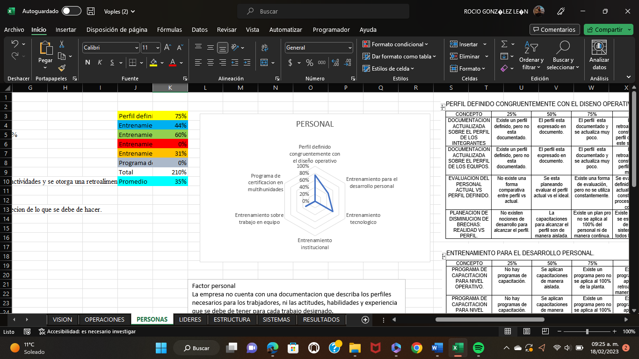**Figura 3**

Factor Personal

La empresa no cuenta con una documentación que describa los perfiles necesarios para los trabajadores, ni las actitudes, habilidades y experiencia que se debe de tener para cada trabajo designado.

Por lo general los trabajadores contratados son entrevistados personalmente y evaluados a criterio personal del fundador.

El conocerse y autodefinir un perfil profesional ayuda a una empresa a responder con mayor facilidad al momento de cuestionar en las entrevistas conocimientos o experiencias de trabajo.

Además, es muy útil cuando se tiene más claro la persona indicada para algún puesto, ayuda a empatar con el perfil que se busca en cada vacante.

Y es de suma importancia que una organización cuente con perfiles profesionales establecidos para una mayor eficiencia personal.

Se indica que al ser una empresa pequeña no se alcanza a identificar las necesidades de certificaciones siendo esto otro factor clave de mejora.

Ya que al estar evaluando constantemente los procesos del servicio se identificarán aquellas carencias operacionales humanas.

Una certificación brinda seguridad para aquellos compradores que buscan alquilar un servicio o comprar un producto, en este caso hablando de una empresa de prestación de servicio otorgara un valor agregado de seguridad, confianza y calidad de lo que están alquilando, siendo así una ventaja competitiva para la organización.

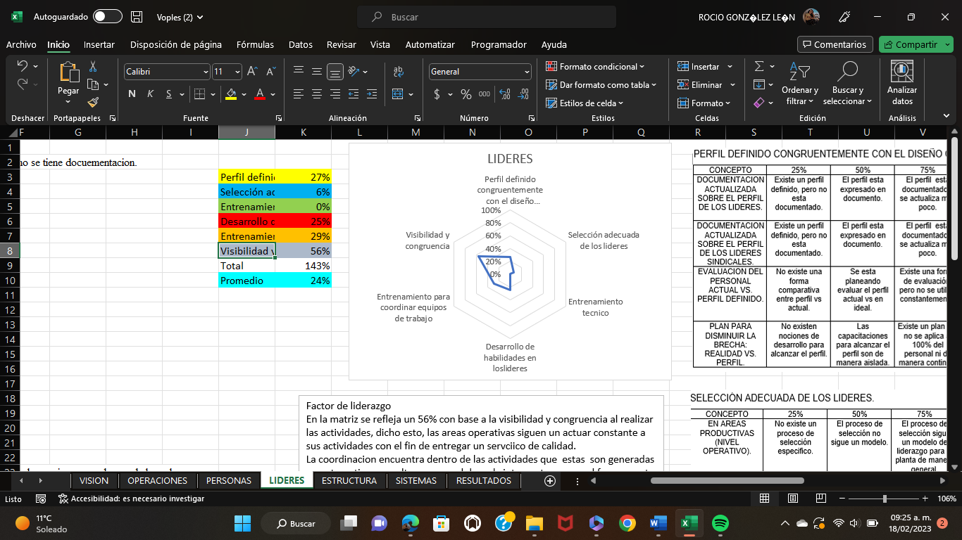**Figura 4**

Factor Liderazgo

En la matriz se refleja un 56% con base a la visibilidad y congruencia al realizar las actividades, dicho esto, las áreas operativas siguen un actuar constante a sus actividades con el fin de entregar un servicio de calidad.

La coordinación encuentra dentro de las actividades que estas son generadas en automático por cultura personal de cada integrante, ya que al formar parte de la empresa estos están en constante movimiento que se genera una coordinación del actuar ante circunstancias de trabajo y explicaciones breves que se les indica.

Se obtuvo un 0% dentro del entrenamiento técnico por la carencia de capacitaciones externas y planeadas. Tanto los coordinadores como los operacionales no cuentan con una capacitación constante de sus actividades, les presentan explicaciones breves, pero no una capacitación para poner en práctica lo aprendido y obtener una mayor experiencia.

La capacitación juega un papel primordial para el logro de las tareas y proyectos de una organización, dado que es el proceso mediante el cual los trabajadores adquieren conocimientos, herramientas, habilidades y actitudes para interactuar en el entorno laboral y cumplir con sus labores asignadas.

Además de generar un sentido de pertenencia y aprendizaje tanto laboral como personal, por ello la retroalimentación de su trabajo mediante una capacitación es un factor importante de oportunidad interna.

**Figura 5**

Factor Estructura

La estructura de responsabilidad personal arroja una fortaleza interna obteniendo un 72% dentro de la matriz, esto porque cada individuo tiene designado especificaciones claras al realizar sus actividades dándoles así una responsabilidad propia donde se podrá observar con mayor claridad aquellas actividades carentes de seguimiento.

La implementación de los objetivos individuales por operación está implementada como una estrategia de seguimiento y control, diseñadas por el mismo fundador de la empresa.

Esto mediante el objetivo de generar un análisis personal de cada trabajador y diagnosticar

aquellas fallas generadas e identificar por qué y el quien hace.

Pero este no está implementado en todos los procesos de soporte que mantienen a la organización estable.

Nos encontramos dentro de la matriz con un 54% en los procesos de soporte por no alcanzar los objetivos generales y solo los esenciales personales.

Encontrando así una mejora para la integración de la estructura organizacional, es de suma importancia integrar los objetivos y recursos para tomar mejores direcciones de planes que estén adecuados a los fines lucrativos de la empresa.

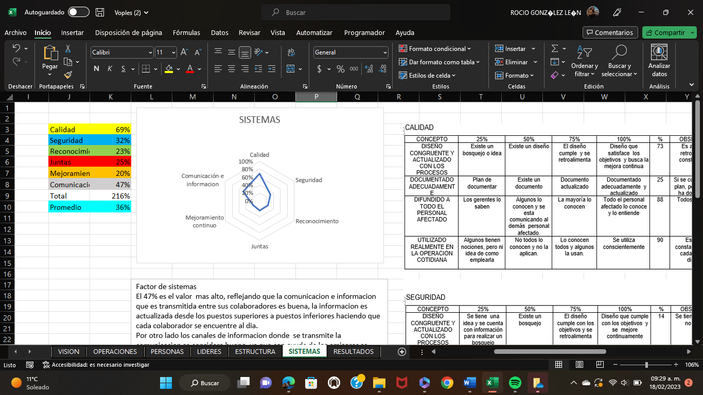**Figura 6**

Factor Sistemas

El 47% es el valor más alto, reflejando que la comunicación e información que es transmitida entre sus colaboradores es buena, la información es actualizada desde los puestos superiores a puestos inferiores haciendo que cada colaborador se encuentre al día.

Por otro lado, los canales de información donde se transmite la comunicación se consideran bueno, ya que con ayuda de los emisores se transmite el mensaje, los canales lo llevan a los destinatarios donde los receptores lo entienden y captan, formando así la comunicación

**5. Conclusiones o Discusión**

Con la análisis del diagnóstico interno a través de investigación acción, se identificaron aspectos positivos como mantener la visión empresarial y seguir innovando así como también adaptarse a la línea de negocio actual y la demanda de todos estos, de igual manera existen factores negativos como la falta de un plan estratégico; analizando cada uno de los factores como hacia donde se busca llegar con el proyecto sin abandonarlo por factores externos a esta, además con la aplicación de la guía de observación dirigida a la población y los colaboradores de la empresa se encontraron factores que impedían la consecución de las estrategias, determinando así que elementos incidían en el mejoramiento en la gestión de la misma, pero que al mismo tiempo se brinda constantemente una evaluación en los servicios y se toma en cuenta la mejora del personal mediante capacitaciones que los hacen sentir parte fundamental para la organización.

Hoy en día la organización opera en el estado de Guanajuato, ha mejorado su productividad y ha implementado planes que le permitirán desarrollarse en el medio

**Referencias**

Antonio Rodríguez-Duarte (2020), Factores determinantes de la innovación en las microempresas españolas: La importancia de los factores internos, Universia Business Review, 104- 121.

Access to this page has been denied. (s. f.). Studocu. https://www.studocu.com/pe/document/universidad-nacional-pedro-ruiz-gallo/alta-direccionii/la-incidencia-de-la-alta-direccion-en-el-crecimiento-de-una-empresa/45629412

Castaño, A. G. T., Rincón, O. I. C., & Giraldo, G. P. B. (2019). Análisis de factores externos e internos que influyen en la responsabilidad social de las organizaciones privadas. Contexto, 1(1). https://revistas.ugca.edu.co/index.php/contexto/artic le/view/32q

Cómo la COVID-19 afecta a las empresas en todo el mundo. (2021b, febrero 17). World Bank. https://www.bancomundial.org/es/news/infographic/2021/02/17/how-covid-19is-affecting-companiesaround-the-world

Cervantes, D. G. J. (2020, 3 abril). Coronavirus: Irapuato endurece medidas desde este viernes por COVID-19. Unotv.

Deyanira Bernal Domínguez (2022), Factores internos y externos de crecimiento empresarial en microempresas mexicanas, Ciencias Administrativas. Teoría Y Praxis 14 (2), 27-39.

Evans, A. (2021, 20 enero). ⋆ Factores internos y externos que afectan al negocio ⋆. Business Guarantor. https://businessguarantor.com/es/factores-internos-y-externos-que-afectan-alnegocio/

Estrada, L. A. (2023, 19 enero). Guanajuato: Crece percepción de inseguridad en Irapuato y León durante cuarto trimestre de 2022. Periódico AM. https://www.am.com.mx/irapuato/2023/1/19/guanajuato-crece-percepcion-de-inseguridaden-irapuato-leon-durante-cuarto-trimestre-de-2022-643551.html

Editorial Mediotiempo. (2021, 26 febrero). Servicios de esparcimiento culturales y deportivos, los más afectados por la pandemia en México. Mediotiempo. https://www.mediotiempo.com/otros-mundos/como-afecto-la-pandemia-de-coronavirus-enmexico

Flores, L. (2020, 29 marzo). El desafío de las Pymes frente al brote de Covid-19. El Universal. <https://www.eluniversal.com.mx/cartera/el-desafio-de-las-pymes-frente-al-brote-de-covid-19>

Galindo, JS (2022, 24 de julio). Internet es el gran ganador de la pandemia. El Economista. https://www.eleconomista.com.mx/amp/empresas/Internet-es-el-gran-ganador-de-lapandemia-20220715-0020

Henry Mintzberg, J. B. (1997). El Proceso Estrategico, Conceptos, Conexos y Caos. Mexzico: Prentice Hall Hispnoamericana S.A.

María Vidal Ledo, Natacha Rivera Michelena (2021) Investigación-acción, Educación Médica Superior 21 (4).

Peraza, R. S. (2018). Las PYMES y factores para obtener el éxito, inicio para el marco referencial. <https://www.redalyc.org/journal/2150/215058535009/html/>

Rincón Rodríguez, O. O., & Aldana Bautista, L. (2021). Cultura organizacional y su relación con los sistemas de gestión: Una revisión bibliográfica. SIGNOS - Investigación en sistemas de gestión, 13(2). <https://doi.org/10.15332/24631140.6675>

Rivas, M. R. (2021, 10 agosto). Empresa sin planeación estratégica, es como un barco a la deriva. Forbes México. https://www.forbes.com.mx/red-forbes-empresa-sin-planeacion-estrategicaes-como-un-barco-a-la-deriva/amp/

Rojas, J. L. (2012). Procedimiento para la elaboración de un análisis FODA como una herramienta de planeación estratégica en las empresas. Veracruz: Universidad Veracruzana.

Tecnoempresa, R. (2021, 13 enero). Retos y desafíos para las PyMEs. Tecnoempresa. <https://tecnoempresa.mx/index.php/2021/01/12/retos-y-desafios-para-las-pymes/>

Secretaria de Educación de Gnaju Shum, Y. M. (06 de febrero de 2018). Matriz de evaluación de factores internos (Matriz EFI-MEFI). Obtenido de Social Media, Marketing, SEO, Marca Personal: <https://yiminshum.com/matriz-evaluacion-factores-internos-mefi/>

Sojo. W (2010). Pensamiento Estrategico y su aplicación en las organizaciones. Administración

Wheelen, T. y. (s.f.). Análisis Interno: análisis organizacional. En T. y. Wheelen, Administración estratégica y política de negocios

Zamora, L. (2018). Establecimiento de objetivos empresariales. México: Tecnológico Nacional de México.